**Cursul 10**

**OSCULAȚII ȘI UNDE**

**Oscilatorul liniar armonic**

Se numește **mișcare oscilatorie**, mișcarea ce se face în jurul unei poziții de echilibru.

Se numește **mișcare oscilatorie periodică**, mișcarea oscilatorie ce se repetă după un anumit interval de timp.

Intervalul de timp după care se repetă mișcarea oscilatorie periodică se numește **perioadă**. Perioada se notează cu T.

$${\left[T\right]}_{SI}=1s$$

Numărul de oscilații efectuate de sistem în unitatea de timp se numește **frecvență**. Frecvența se notează cu *v*.

$$v=\frac{1}{T}$$

$${\left[v\right]}_{SI}={1s}^{-1}=1Hz$$

Se numește **mișcare periodică armonică**, mișcarea oscilatorie periodică a cărei lege de mișcare este dată de:

$x=Acos\left(ωt+φ_{0}\right)$ 10.1

Mărimea x reprezintă abaterea poziției punctului material față de poziția de echilibru. Această abatere se numește **elongație**. Mărimea A reprezintă valoarea maximă a elongației (în modul) și poartă denumirea de **amplitudine**.

Sub funcția trigonometrică intervine mărimea variabilă în timp:

$$φ=ωt+φ_{0}$$

numită **faza oscilației**.

Valoarea fazei la momentul inițial $φ_{0}$ se numește fază **inițială**.

Mărimea $ω$ poartă denumirea de **pulsație**. Având în vedere modul în care este introdusă această mărime, unitatea ei de măsură în S.I. este:

$${\left[ω\right]}_{SI}=\frac{rad}{s}$$

Din definiția pulsației, a perioadei și știind faptul că perioada funcției cos este $2π$, rezultă:

$ω=\frac{2π}{T}$ 10.2

Până acum am descris din punct de vedere cinematic mișcarea periodică armonică. În continuare vrem să descriem această mișcare și din punct de vedere dinamic.

Fie sistemul mecanic din figură:

k $\vec{F_{e}}$ m

1. x

Fiind o problemă unidimensională, legea a doua a dimensională se scrie scalar astfel:

$$\begin{matrix}m\ddot{x}=F_{e} \\ F_{e}=-kx\end{matrix}→\ddot{x}+\frac{k}{m}x=0$$

Vom face următoarea notație:

$ω_{0}^{2}=\frac{k}{m}$ 10.3

Cu această notație, legea a doua a dinamici devine:

$\ddot{x}+ω_{0}^{2}x=0$ 10.4

Relația 10.4 se numește **ecuația diferențială a mișcării oscilatorii armonice**.

Această ecuație este o ecuație diferențială liniarăm de gradul doi. Din analiza matematică se știe că soluția acestui tip de ecuație este de forma $e^{λt}$. Înlocuind această formă a soluției în 10.4, rezultă:

$$λ^{2}+ω_{0}^{2}λ=0$$

Această ecuație de gradul doi se numește **ecuația caracteristică** a ecuației diferențiale 10.4.

Soluțiile ecuației caracteristice sunt:

$$λ_{1,2}=±iω_{0}$$

unde i este numărul imaginar de modul unitate.

Tot analiza matematică ne spune că: dacă o ecuație diferențială liniară are două soluții particulare, orice combinație liniară a acestora este și ea o soluție. Din această teoremă rezultă că soluția generală a ecuației 10.4 este:

unde C1 și C2 sunt două constante arbitrare.

Euler a stabilit niște relații între funcțiile exponențiale ce au la putere numere complexe și funcțiile trigonometrice sin și cosinus. Aceste relații sunt:

$$\begin{matrix}e^{iα}=cosα+isinα \\ e^{-iα}=cosα-isinα\end{matrix}$$

Înlocuind în soluția generală a ecuației noastre, rezultă:

$$x=\left(C_{1}+C_{2}\right)cos\left(ω_{0}t\right)+i(C_{1}-C_{2})sin\left(ω_{0}t\right)$$

Această soluție poate fi rescrisă, folosind ecuațiile trigonometrice, astfel:

$$x=Acos\left(ωt+φ_{0}\right)$$

adică exact legea de mișcare pentru oscilația armonică. Constantele A și $φ_{0}$ se determină din condițiile inițiale. Mărimea $ω_{0}$ se numește ecuație caracteristică.

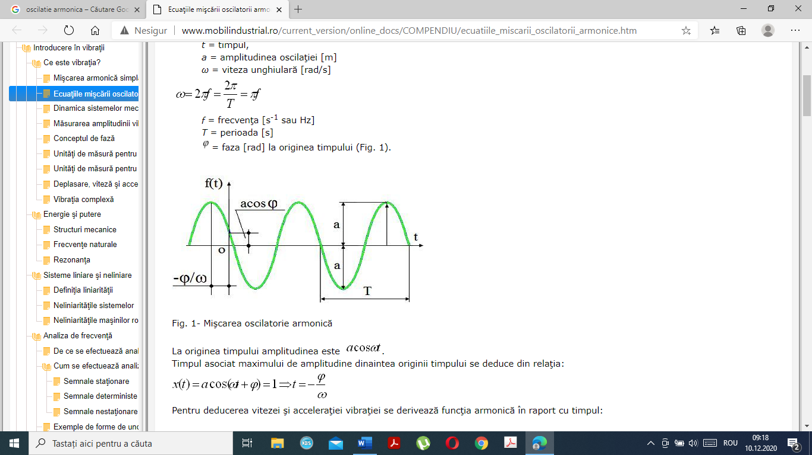

**Mișcarea oscilatorie amortizată**

Fie situația fizică din figură.

Spre deosebire de situația precedentă, dispozitivul prezintă și un amortizor. Acest amortizor exercită o forță de frecare asupra sistemului oscilant ce este proporțională cu viteza. O astfel de forță de frecare se numește de tip vâscos.

Legea a doua a dinamicii se scrie în acest caz astfel:

$$m\ddot{x}=-kx-c\dot{x}$$

unde c este coeficientul de viscozitate.

Rescriem această ecuație astfel:

$\ddot{x}+2α\dot{x}+ω_{0}^{2}x=0$ 10.5

unde:

$$2α=\frac{c}{m}$$

Ecuația caracteristică este:

$$λ^{2}+2α+ω_{0}^{2}=0$$

Soluțiile acestei ecuații sunt:

$$λ_{1,2}= -α±\sqrt{α^{2}-ω_{0}^{2}}$$

Vom face următoarea notație:

$$ω^{2}=ω_{0}^{2}-α^{2}$$

Această mărime poate să fie pozitivă, negativă sau nulă.

$ω^{2}<0$

În acest caz, valorile proprii sunt:

$$λ_{1,2}=-α±iω$$

Repetând calculele anterioare, obținem soluția generală:

$x=Ae^{-αt}cos\left(ωt+φ_{0}\right)$ 10.6

Mișcarea oscilatorie descrisă de această ecuație are amplitudinea scăzătoare în timp de aceea se numește mișcare armonică amortizată.

$ω^{2}>0$

În acest caz valorile proprii sunt:

$$λ_{1,2}=-α±ω$$

Soluția generală va fi:

$x=e^{-αt}\left(C_{1}e^{ωt}+C_{2}e^{-ωt}\right)$ 10.7

Această soluție nu mai este periodică astfel încât acest caz se numește mișcare aperiodică amortizată.

$ω^{2}=0$

Acest caz are soluția generală:

$x=Ce^{-αt}$ 10.8

Aceasta este tot o mișcare aperiodică numită mișcare aperiodică critică.

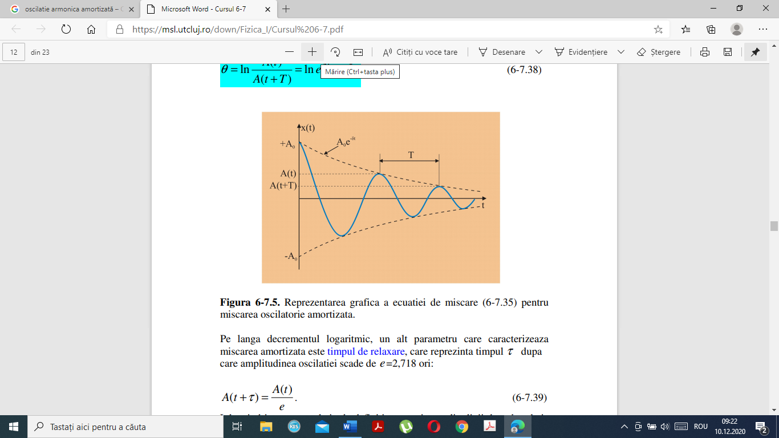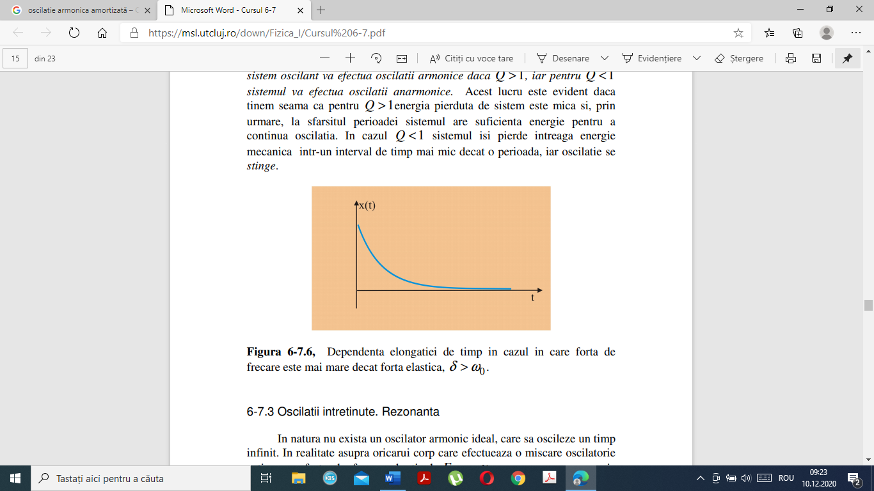

**Mișcarea oscilatorie forțată**

Presupunem situația din figură:

Asupra sistemului oscilant acționează o forță dependentă de timp de forma:

$$F=F_{0}cos\left(pt\right)$$

Legea a doua a dinamicii se scrie în acest caz astfel:

$$m\ddot{x}=-kx+F_{0}cospt$$

Prelucrând, rescriem ecuația astfel:

$\ddot{x}+ω_{0}^{2}x=f_{0}cospt$ 10.9

unde:

$$f_{0}=\frac{F_{0}}{m}$$

se numește **forța redusă**.

Ecuația astfel obținută este o ecuație diferențială liniară, de gradul doi, neomogenă (are membrul drept diferit de zero). Astfel de ecuații au soluția formată din suma dintre soluția generală a ecuației omogene și o soluție particulară a ecuației neomogene. Ecuația omogenă are soluția generală 10.1. Pentru găsirea soluției particulare a ecuației neomogene, testăm o soluție de forma $Ccos(pt)$. Înlocuind în ecuație, rezultă:

$$-Cp^{2}+Cω_{0}^{2}=f_{0}$$

De unde rezultă valoarea constantei C:

$$C=\frac{f_{0}}{ω_{0}^{2}-p^{2}}$$

Legea de mișcare a oscilatorului liniar armonic supus unei forțe excitatoare de tip armonic va fi:

$x=Acos\left(ω_{0}t+φ_{0}\right)+\frac{f_{0}}{ω_{0}^{2}-p^{2}}cos⁡(pt)$ 10.10

Dacă asupra corpului de masă m acționat de o forță elastică s-ar aplica o forță statică de valoare F0, abaterea statică de la poziția de echilibru ar fi:

$$x_{st}=\frac{F_{0}}{k}$$

Presupunând că oscilația proprie nu există (A=0), să analizăm dependența amplitudinii oscilațiilor forțate raportată la deformația statică în funcție de pulsația forței. Aceasta înseamnă să ridicăm graficul funcției:

$$Ψ=\frac{1}{1-{\left(\frac{p}{ω_{0}}\right)}^{2}}$$

Constatăm că atunci când pulsația forței devine egală cu pulsația proprie amplitudinea oscilațiilor forțate tinde la infinit. Acest fenomen poartă denumirea de rezonanță.

Ψ

O 1 $\frac{p}{ω_{0}}$

**Reprezentarea complexă a mișcării oscilatorii armonice**

După cum am arătat, mișcarea oscilatorie este descrisă de legea 10.1. La cursurile de algebră din liceu, am învățat că un număr complex poate fi scris și sub formă trigonometrică astfel:

$$z=A(cosα+isinα)$$

unde A este modulul numărului complex. Folosind această reprezentare a numerelor complexe, putem considera oscilația armonică ca fiind partea reală a unui număr complex. Acest număr complex este:

$$\underline{x}=A\left[\cos\left(ω_{0}t+φ_{0}\right)+isin(ω_{0}t+φ_{0})\right]$$

În această ecuație am notat elongația complexă, așa cum se obișnuiește în fizică, cu $\underline{x}$.

Folosind relațiile lui Euler, forma trigonometrică a numerelor complexe poate fi transformată în reprezentarea exponențială a numerelor complexe. Se obține astfel reprezentarea în complex a mișcării armonice unidimensionale sub forma:

$\underline{x}=Ae^{\left[i(ω_{0}t+φ_{0})\right]}$ 10.11

Reprezentarea sub formă exponențială complexă a mișcării oscilatorii are avantajul efectuării mai ușoare a anumitor calcule legate de suprapunerea oscilațiilor.

**Unde mecanice**

Să presupunem că avem un mediu continuu. Un element din acest mediu efectuează o mișcare oscilatorie. Deoarece între elementele mediului continuu există forțe de interacțiune ce depind de poziția relativă a acestora, mișcarea punctului din mediu va antrena, din aproape în aproape, mișcarea celorlalte elemente ale mediului material.

*Fenomenul de propagare a oscilațiilor mecanice în interiorul mediilor materiale continui se numește undă mecanică*.

Vom studia, din motive didactice, pentru început, cazul propagării oscilațiilor doar pe o anumită direcție. Fie această direcție axa Ox. Presupunem că punctul din origine oscilează armonic după legea:

$$Ψ=Acos(ωt)$$

Din cauza interacțiunilor dintre punctele materiale, pe direcția Ox oscilația se va propaga cu o anumită viteză v. Un punct situat la distanța x față de origine va începe să oscileze mai târziu astfel încât mișcarea lui oscilatorie va fi descrisă de legea:

$$Ψ=Acos\left[ω(t-t_{x})\right]$$

Unde:

$$t_{x}=\frac{x}{v}$$

Ținând cont și de legătura dintre pulsație și perioadă, legea de mișcare se rescrie astfel:

$$Ψ\left(x,t\right)=Acos(ωt-\frac{2π}{vT}x)$$

Mărimea:

$$λ=vT$$

Reprezintă distanța străbătută de undă într-o perioadă și poată denumirea de **lungime de undă**.

Mărimea:

$$k=\frac{2π}{λ}$$

se numește **număr de undă**.

Cu aceste notații, legea de propagare a oscilației se scrie astfel:

$$Ψ(x,t)=Acos\left[ωt-kx\right]$$

În cazul în care oscilația armonică se propagă pe o direcție arbitrară în spațiu, formula precedentă se extinde astfel: se definește **vectorul de undă** ca fiind numărul de undă înmulțit cu versorul direcției de propagare al perturbației:

$$\vec{k}=k\vec{u}$$

iar coordonata x se înlocuiește cu vectorul de poziție $\vec{r}$. Rezultă astfel **legea de propagare a undelor armonice plane**:

$Ψ(x,t)=Acos\left[ωt-\vec{k}\vec{r}\right]$ 10.12

**Ecuația diferențială a undelor mecanice (ecuația undelor)**

Din motive didactice, vom începe tot cu cazul unidimensional. Derivând de două ori în raport cu timpul respectiv poziția legea de mișcare, rezultă:

$$\begin{matrix}\frac{∂^{2}Ψ}{∂x^{2}}=-k^{2}Ψ \\ \frac{∂^{2}Ψ}{∂t^{2}}=-ω^{2}Ψ\end{matrix}$$

Scoțând elongația din cele două ecuații și egalând rezultatele rezultă:

$$\frac{∂^{2}Ψ}{∂x^{2}}-{\left(\frac{ω}{k}\right)}^{2}\frac{∂^{2}Ψ}{∂t^{2}}=0$$

Cum

$$\frac{1}{v}=\frac{ω}{k}$$

rezultă:

$$\frac{∂^{2}Ψ}{∂x^{2}}-\frac{1}{v^{2}}\frac{∂^{2}Ψ}{∂t^{2}}=0$$

Acest rezultat se generalizează pentru cazul tridimensional astfel:

$∆Ψ-\frac{1}{v^{2}}\frac{∂^{2}Ψ}{∂t^{2}}=0$ 10.12

Ca și în cazul oscilațiilor și undele mecanice pot fi reprezentate în complex astfel:

$$\underline{Ψ}=Aexp\left[i(ωt-\vec{k}\vec{r})\right]$$

**Unde electromagnetice**

Ecuații asemănătoare se pot obține și pentru câmpurile electric și magnetic  în vid (acolo unde nu există sarcini electrice sau cureți electrici de conducție). Într-adevăr, din prima ecuație Maxwell prin aplicarea operatorului rotor obținem:



Cum

,

rezultă:



Din cea de a treia ecuație Maxwell, în condițiile date, rezultă:



Cu această condiție, relația precedentă devine:



Cea de a doua ecuație Maxwell, în condițiile date, devine:



Înlocuind această relație în cea precedentă, rezultă, ținând cont și de legătura dintre vectorul inducție electrică și vectorul intensitate a câmpului electric în vid, că:

 10.13

Din cea de a doua ecuație Maxwell, prin înmulțire cu operatorul rotor, se obține:



sau:



Ținând cont de cea de a patra ecuație Maxwell, relația precedentă devine:



Folosindu-ne de prima ecuație Maxwell și de legătura ce există în vid între vectorul intensitate a câmpului magnetic și vectorul inducție magnetică se obține:

 10.14

Comparând ecuația generală a undelor mecanice cu ecuația de propagare a câmpurilor electromagnetice, rezultă că mărimea

 10.15

are semnificația unei viteze. Și, într-adevăr, ea reprezintă viteza de propagare a undelor electromagnetice în spațiul liber. Și această formulă a permis verificarea justeții cantitative a teoriei electromagnetice a luminii prin faptul că s-a putut compara valorarea vitezei de propagare a luminii în spațiul liber determinată prin măsurători directe cu valoarea dedusă pe cale indirectă, folosind formula 10.15 și valorile permitivității electrice respectiv permeabilității magnetice obținute prin măsurători electromagnetice. Rezultatul teoretic este în deplin acord cu valoarea experimentală. Astăzi, se acceptă pentru mărimea vitezei luminii în vid valoarea:

c=299 792 456,21,1 m/s

**Relațiile dintre intensitățile câmpului electric şi magnetic în unda electromagnetică armonică plană**

În undele electromagnetice intensitatea câmpului electric  și intensitatea câmpului magnetic  nu sunt mărimi fizice independente. În acest subcapitol vom determina anumite relații generale ce se stabilesc cu necesitate între aceste două mărimi fizice în interiorul undelor electromagnetice plane aflate în vid.

Din prima ecuație Maxwell prin înlocuirea câmpurilor  și  cu extensiile lor complexe, rezultă:



Pentru a prelucra această ecuație, avem nevoie de următoarele relații matematice:





Fiind vorba de identități matematice, nu vom face aici demonstrația lor. Cu ajutorul acestor identități, prima ecuație Maxwell scrisă cu ajutorul mărimilor fizice armonice complexe devine:



sau:



unde K este modulul vectorului de undă . Cum:

,

rezultă:

 10.16

Din cea de a doua ecuație Maxwell scrisă cu mărimile fizice complexe corespunzătoare undei electromagnetice armonice plane, rezultă:



sau:

 10.17

Ținând cont de legătura dintre partea reală, singura care are semnificație fizică, și mărimile complexe  și  rezultă imediat că și mărimile fizice  și  respectă relațiile 10.16 și 10.17 din aceste relații rezultă că:

1. vectorii ,  și  formează un triedru drept;
2. vectorii  și  oscilează în fază.

Ținând cont de aceste observații, se poate reprezenta grafic unda electromagnetică armonică plană ca fiind alcătuită dintr-o componentă magnetică și o componentă electrică, perpendiculare între ele și pe direcția de propagare, oscilând sinusoidal și în fază. O astfel de reprezentare grafică este dată în figură.





